ΕΚΦΕ ΑΡΓΟΛΙΔΑΣ

ΑΤΜΟΣΦΑΙΡΙΚΗ ΠΙΕΣΗ
Η γη περιβάλλεται από ένα μίγμα αερίων που αποτελεί την ατμόσφαιρα. Η ατμόσφαιρα επεκτείνεται σε ύψος 1.000 km αλλά στα πρώτα 40 km περιέχει το 99% της μάζας της.
Η γη έλκει όλα τα σώματα τα οποία βρίσκονται στο πεδίο βαρύτητάς της, έτσι και τον αέρα. Ο αέρας επομένως έχει βάρος και ασκεί δύναμη στα διάφορα σώματα που βρίσκονται στην επιφάνεια της γης. Στο βάρος του ατμοσφαιρικού αέρα οφείλεται η ατμοσφαιρική πίεση. Δεν είναι εύκολα αισθητή αλλά μπορούμε να την αντιληφθούμε με απλά πειράματα.
Πείραμα 1⁰:
Τοποθετούμε στο στόμιο μιας σφαιρικής φιάλης ένα βρασμένο αυγό το οποίο δεν εισχωρεί στη φιάλη. Στη σφαιρική φιάλη ρίχνουμε 10g νερού και θερμαίνουμε να βράσει. Το νερό βράζει για ένα λεπτό και διακόπτουμε τη θέρμανση. Τοποθετούμε στο στόμιο της φιάλης πάλι το καλά βρασμένο αυγό και παρατηρούμε. Σε λίγο το αυγό ωθείται εντός της σφαιρικής φιάλης.
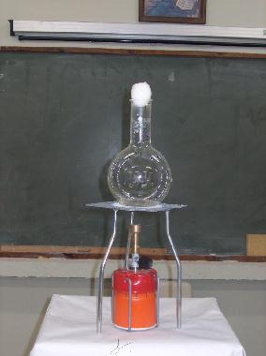
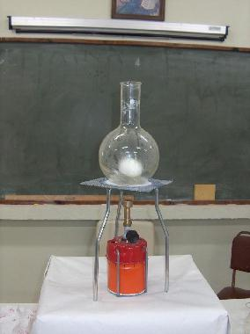
ΕΡΜΗΝΕΙΑ
Το νερό βράζει και ο ατμός διώχνει τον αέρα ο οποίος είναι μέσα στη φιάλη που γεμίζει από υδρατμούς. Όταν διακόπτουμε τη θέρμανση ψύχονται οι υδρατμοί και υγροποιούνται. Στη φιάλη δημιουργείται κενό έτσι η ατμοσφαιρική πίεση ωθεί το αυγό μέσα στη φιάλη.

Πείραμα 2⁰:
Γεμίζουμε ένα μεγάλο δοκιμαστικό σωλήνα με νερό. Τοποθετούμε στο στόμιό του ένα κομμάτι χαρτί Α₄ και από πάνω την παλάμη μας. Αναποδογυρίζουμε, απομακρύνουμε το χέρι μας και το νερό δεν χύνεται.
ΕΡΜΗΝΕΙΑ
Στο χαρτί ασκούνται δύο πιέσεις. Η ατμοσφαιρική και η υδροστατική από το νερό. Είναι Ρ_{ατμ} > Ρ_{υδρ}.
ΕΦΑΡΜΟΓΕΣ
Πρώτος ο ιταλός φυσικός Torricelli μέτρησε την ατμοσφαιρική πίεση με το περίφημο πείραμά του. Με ειδικά όργανα που λέγονται βαρόμετρα μετράμε σήμερα την ατμοσφαιρική πίεση. Η ατμοσφαιρική πίεση ελαττώνεται με το ύψος. Έτσι μπορούμε να υπολογίσουμε σε τι ύψος πετάμε με το αεροπλάνο. Η ατμοσφαιρική πίεση μεταβάλλεται επίσης με τις επικρατούσες καιρικές συνθήκες. Οι χαμηλές πιέσεις σε έναν τόπο (χαμηλά βαρομετρικά) συνοδεύονται με κακοκαιρία. Έτσι με τη βοήθεια των βαρομέτρων και άλλων δεδομένων (από δορυφόρους) γίνεται η πρόβλεψη του καιρού.

